汽车与交通学院2024年硕士研究生招生复试安排（第一次调剂）
按照教育部、天津市高招办文件精神，结合学校安排，2024年汽车与交通学院招生招生复试安排（第一次调剂）具体时间、地点安排如下：
一、复试具体时间、地点安排表
具体安排 | 时 间 | 地 点 | 报考专业
业务课笔试 | 4月12日  上午9：00-10：00 | 汽车楼318  （考生需8：30到场） | 交通信息工程及控制、车辆工程（学硕）、载运工具运用工程、道路交通运输、轨道交通运输、职业技术教育
外语听力与口语测试、  综合素质与能力面试 | 4月12日  下午13：30开始 | 面试地点：汽车楼318  候考室：汽车楼222  （考生需13：00到候考室） | 第一组：道路交通运输轨道交通运输、职业技术教育、车辆工程（学硕）
 | 4月12日  下午13：30开始 | 面试地点：汽车楼211  候考室：汽车楼222  （考生需13：00到候考室） | 第二组：交通信息工程及控制、载运工具运用工程
同等学历加试具体时间、地点 |  | 汽车楼318  4月12日  10：10-12：10
注：持身份证、准考证入场
二、资格审查
所有参加复试的考生必须先进行报考资格审查，资格审查材料须在4月11日17：00前发送至xujingwen417@163.com邮箱。具体材料包括：
1.有效居民身份证（如遇考生身份证丢失，可提交有效期内临时身份证或公安机关开具的户籍证明）
2.准考证（如丢失可登录研招网重新下载）
3.学历学籍材料
（1）应届本科毕业生：《教育部学籍在线验证报告》（中国高等教育学生信息网）
（2）往届考生：学历证书、学位证书，如学历校验未通过或学历证书丢失，提交《教育部学历证书电子注册备案表》（中国高等教育学生信息网）或《中国高等教育学历认证报告》
（3）在境外获得学历学位证书的考生：《国外学历学位认证书》（教育部留学服务中心）
4.大学学习成绩单（加盖毕业学校教务处或人事档案管理部门印章）
5.“退役大学生士兵”专项计划考生：《入伍批准书》（在个人档案中留存）、《退出现役证》（退役部队签发）。
6.其他材料
（1）《2024年硕士研究生招生复试考生诚信考试承诺书》（打印纸质版，考生签字。）
（2）政审材料（档案或工作所在校的人事、政工部门填写并加盖印章）
（3）外语水平证明、发表论文、专利、各项获奖证书等。
7.符合初试加分或照顾政策的考生相关证明材料。学院将根据教育部相关文件要求和名单审核考生资格。
8.复试缴费凭证（缴费办法详见学院官网文件《天津职业技术师范大学2024年硕士研究生复试缴费办法》）
三、复试地点及乘车路线
复试地址：天津市河西区大沽南路1310号，天津职业技术师范大学汽车与交通学院。
乘车路线:①天津站：乘808路公交车到天津职业技术师范大学站下。乘地铁3号线到营口道，换乘1号线到“双林站”下，打车、骑车或步行。②天津西站：乘地铁到“双林站”下，打车、骑车或步行。
- 考生入校
考生入校需扫描学校访客入校系统，入校前一天提交申请即4月11日提交4月12日的入校申请
1.在入校系统首页，勾选同意并点击访客入校申请。
2.填写相关信息。
需访校内部分：汽车与交通学院；
来校事由：研究生复试；
进校日期：复试当天（4月12日）
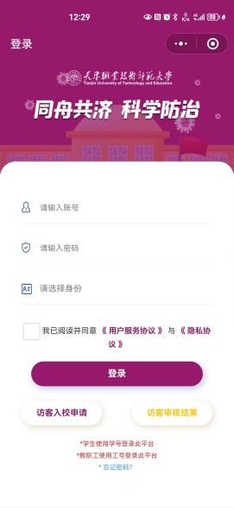
图1 入校小程序二维码 图2 入校小程序首页

天津职业技术师范大学
汽车与交通学院
2024年4月8日

